Администрация Сергиево-Посадского городского округа
Управление образования Сергиево-Посадского городского округа

Муниципальное бюджетное общеобразовательное учреждение
Хотьковская общеобразовательная школа № 1

Дошкольное отделение № 1

Дополнительная образовательная программа

Художественно-эстетической направленности

« Акварелька»

На 2026/2027 учебный год

Составила педагог дополнительного образования: Горончук Т.В.

г. Хотьково

2026г.

Содержание

1 | Пояснительная записка | 3
2 | Цели и задачи | 5
3 | Принципы и подходы | 6
4 | Возрастные особенности | 7
5 | Планируемые результаты | 8
6 | Формы, способы, методы, средства реализации  программы | 8
7 | Календарно-тематическое планирование | 9
8 | Учебный план реализации программы по  дополнительному образованию | 16

Пояснительная записка

Рисование является одним из важнейших средств познания мира и развития эстетического восприятия, так как оно связано с самостоятельной практической и творческой деятельностью ребёнка.

Обучение рисованию в дошкольном возрасте предполагает решение двух взаимосвязанных задач:
- необходимость пробудить у детей эмоциональную отзывчивость к окружающему миру, родной природе, к событиям нашей жизни;
- сформировать у них изобразительные навыки и умения.

В процессе рисования у ребёнка совершенствуется наблюдательность, эстетическое восприятие, эстетические эмоции, художественный вкус, творческие способности.

Освоение разнообразных техник акварельной живописи позволяет обогащать и развивать внутренний мир детей. Акварель — особенный материал: она живёт, дышит, течёт по листу, смешивается, создаёт неожиданные переходы и нюансы. Работа акварелью учит ребёнка чувствовать воду, бумагу, насыщенность цвета, темп работы — ведь акварель не терпит спешки и требует вдумчивого, тонкого подхода.

Дополнительная образовательная программа — дополнительная общеразвивающая программа по изобразительной деятельности «Акварелька» разработана на основе программы И.А. Лыковой «Цветные ладошки» и имеет художественную направленность.

Новизна программы заключается в приобщении детей к искусству акварельной живописи посредством разнообразных техник работы акварелью: рисование по мокрому листу (алла-прима), лессировка, отмывка, работа сухой кистью, «по-сырому», выдувание краски трубочкой, рисование солёной акварелью, монотипия акварелью, кляксография и др. Это даёт немалый толчок детскому воображению и фантазированию.

Занятия в кружке полезны и увлекательны, потому что происходят в необычной обстановке, где эстетическая среда настраивает на творческую деятельность. Работа в кружке позволяет систематически и последовательно решать задачи развития художественно-творческих способностей. На занятиях применяется музыкальное сопровождение, что способствует созданию выразительного художественного образа.

Актуальность программы заключается в том, что в процессе её реализации раскрываются и развиваются индивидуальные художественные способности, которые в той или иной мере свойственны всем детям.

Дети дошкольного возраста ещё и не подозревают, на что они способны. Вот почему необходимо максимально использовать их тягу к открытиям для развития творческих способностей в изобразительной деятельности, эмоциональность, непосредственность, умение удивляться всему новому и неожиданному. Рисование, пожалуй, самое любимое и доступное занятие для детей — провёл кисточкой по листу бумаги — уже рисунок. Оно выразительно — можно передать свои восторги, желания, мечты, предчувствия, страхи. Познавательно — помогает узнать, разглядеть, понять, уточнить, показать свои знания. Продуктивно — рисуешь и обязательно что-то получается. К тому же изображение можно подарить родителям, другу или повесить на стену и любоваться.

Чем больше ребёнок знает приёмов работы с акварелью, тем больше у него возможностей передать свои идеи, а их может быть столько, насколько развиты у ребёнка память, мышление, фантазия и воображение.

Концептуальной основой данной программы является развитие художественно-творческих способностей детей в неразрывном единстве с воспитанием духовно-нравственных качеств путём целенаправленного и организованного образовательного процесса.

Акварельная живопись помогает увлечь детей, поддерживать их интерес, именно в этом заключается педагогическая целесообразность.

Цели и задачи

Цель программы: развитие творческих способностей детей дошкольного возраста посредством освоения техник акварельной живописи.

Задачи:

Обучающие:
- учить различать и называть техники акварельной живописи, применять их на практике;
- учить приёмам работы кистью и акварельными красками: заливка, отмывка, лессировка, работа «по-сырому», смешение цветов на палитре и на листе, растяжка цвета, рисование сухой кистью;
- учить различать цвета спектра и их оттенки, получать новые цвета и нюансы путём смешения акварели;
- знакомить со свойствами акварельных красок (прозрачность, текучесть, смешиваемость) и приёмами их использования в творческой работе.

Развивающие:
- развивать мелкую моторику рук;
- развивать способность смотреть на мир и видеть его глазами художника, замечать и творить Красоту;
- развивать творчество и фантазию, наблюдательность и воображение, ассоциативное мышление и любознательность;
- развивать цветовосприятие, чувство композиции, ритма и гармонии.

Воспитательные:
- воспитывать любовь и уважение к изобразительному искусству;
- воспитывать художественный вкус и чувство гармонии;
- воспитывать навыки самостоятельности, аккуратность в работе с красками и материалами.

Для успешной реализации поставленных задач, программа предполагает тесное взаимодействие с педагогами и родителями. Такое сотрудничество определяет творческий и познавательный характер процесса, развитие творческих способностей детей, обуславливает его результативность

Работа с педагогами предусматривает: беседы, консультации по развитию творческих способностей и использованию нетрадиционных техник рисования, проведение мастер-классов, семинаров-практикумов, показ открытых занятий по нетрадиционным техникам рисования, изготовление самодельных инструментов для изотворчества.

Работа с родителями, предполагает: индивидуальные консультации,беседы, рекомендации, папки-раскладки, папки-передвижки, информационные стенды, показ открытых занятий, семинары-практикумы, мастер-классы по нетрадиционным техникам рисования, выставки детского творчества, выставки совместного творчества (родители, дети) и анкетирование по вопросам художественного развития детей.

Принципы и подходы

Программа опирается на принципы построения общей дидактики:
- Принцип сезонности: построение познавательного содержания с учётом природных и климатических особенностей данной местности в данный момент времени.
- Принцип систематичности и последовательности: постановка задач «от простого к сложному», от «неизвестного к известному».
- Принцип развивающего характера художественного образования.
- Принцип постановки задач художественно-творческого развития детей с учётом возрастных особенностей и индивидуальных способностей.
- Принцип интереса: построение с опорой на интересы детей.
- Личностно-ориентированного подхода к каждому ребёнку.
- Активности, контролируемости, индивидуального подхода в обучении и художественном развитии детей, доступности материала, его повторности, наглядности.

Развивающая среда для занятий акварелью включает:
- акварельные краски (медовые и пасточные);
- кисти разного размера и формы (белка, колонок, синтетика);
- бумагу для акварели плотностью не менее 200 г/м²;
- палитры, стаканы-непроливайки, салфетки, губки;
- наглядные пособия: репродукции картин акварелистов, фотографии природы, образцы педагога;
- дидактические игры по цветоведению и композиции.

Развивающая среда опирается на принципы:
- принцип соответствия особенностям развития и саморазвития;
- принцип информированности, обогащённости;
- принцип активности;
- принцип эмоциональной насыщенности;
- принцип системности;
- принцип статичности и подвижности;
- принцип эмоционального благополучия и комфортности;

Интеграция образовательных областей

В процессе реализации программы обеспечивается интеграция всех образовательных областей:
- Познавательное развитие: игры по художественному творчеству, моделирование композиций, знакомство со свойствами воды и красок, наблюдения в природе.
- Речевое развитие: стихи и рассказы о природе, обсуждение произведений искусства, беседы о цвете и настроении.
- Художественно-эстетическое: прослушивание музыкальных произведений, соответствующих тематике занятий; рассматривание репродукций картин.
- Социально-коммуникативное: решение проблемных ситуаций, воспитание дружеских взаимоотношений, развитие умения поддерживать беседу, обобщать, делать выводы, высказывать свою точку зрения, воспитывать желание участвовать в совместной трудовой деятельности, бережное отношение к материалам и инструментам.

Актуальность программы обусловлена тем, что происходит сближение содержания программы с требованиями жизни. В настоящее время возникает необходимость в новых подходах к преподаванию эстетических искусств, способных решать современные задачи творческого восприятия и развития личности в целом. В системе эстетического, творческого воспитания подрастающего поколения особая роль принадлежит изобразительному искусству. Умение видеть и понимать красоту окружающего мира способствует воспитанию культуры чувств, развитию художественно-эстетического вкуса, трудовой и творческой активности, воспитывает целеустремлённость, усидчивость, чувство взаимопомощи, даёт возможность творческой самореализации личности.

Программа направлена на то, чтобы через искусство акварели приобщить детей к творчеству. Дети знакомятся с разнообразием техник акварельной живописи, их особенностями, учатся на основе полученных знаний создавать свои рисунки. Таким образом, развивается творческая личность, способная применять свои знания и умения в различных ситуациях.

Новизной и отличительной особенностью программы «Акварелька» является то, что она имеет инновационный характер. Вся деятельность в разработанной программе носит творческий характер. В системе работы используются разнообразные приёмы и способы работы с акварелью, которые развивают детское художественное творчество. Акварельная живопись доставляет детям множество положительных эмоций, раскрывает возможности этого удивительного, живого материала, удивляет своей непредсказуемостью и красотой.

Возрастные особенности 4-5 лет

Возраст от четырех до пяти лет — период относительного затишья. Ребенок вышел из кризиса и в целом стал спокойнее, послушнее, покладистее. Все более сильной становится потребность в друзьях, резко возрастает интерес к окружающему миру.

В этом возрасте у вашего ребенка активно проявляются:
- Стремление к самостоятельности. Ребенку важно многое делать самому, он уже больше способен позаботиться о себе и меньше нуждается в опеке взрослых. Обратная сторона самостоятельности — заявление о своих правах, потребностях, попытки устанавливать свои правила в окружающем его мире.
  - Этические представления. Ребенок расширяет палитру осознаваемых эмоций, он начинает понимать чувства других людей, сопереживать. В этом возрасте начинают формироваться основные этические понятия, воспринимаемые ребенком не через то, что говорят ему взрослые, а исходя из того, как они поступают.
- Творческие способности. Развитие воображения входит в очень активную фазу. Ребенок живет в мире сказок, фантазий, он способен создавать целые миры на бумаге или в своей голове. В мечтах, разнообразных фантазиях ребенок получает возможность стать главным действующим лицом, добиться недостающего ему признания.
- Страхи как следствие развитого воображения. Ребенок чувствует себя недостаточно защищенным перед большим миром. Он задействует свое магическое мышление для того, чтобы обрести ощущение безопасности. Но безудержность фантазий может порождать самые разнообразные страша
- Отношения со сверстниками. У ребенка появляется большой интерес к ровесникам, и он от внутрисемейных отношений все больше переходит к более широким отношениям с миром. Совместная игра становится сложнее, у нее появляется разнообразное сюжетно-ролевое наполнение (игры в больницу, в магазин, в войну, разыгрывание любимых сказок). Дети дружат, ссорятся, мирятся, обижаются, ревнуют, помогают друг другу. Общение со сверстниками занимает все большее место в жизни ребенка, все более выраженной становится потребность в признании и уважении со стороны ровесников.

Активная любознательность, которая заставляет детей постоянно задавать вопросы обо всем, что они видят. Они готовы все время говорить, обсуждать различные вопросы. Но у них еще недостаточно развита произвольность, то есть способность заниматься тем, что им неинтересно, и поэтому их познавательный интерес лучше всего утоляется в увлекательном разговоре или занимательной игре.

Планируемые результаты

Посредством данной программы педагог получит возможность более эффективно решать задачи воспитания и обучения детей дошкольного возраста. Так как представленный материал способствует:

- развитию мелкой моторики рук;

-обострению тактильного восприятия;
- улучшению цветовосприятия; - концентрации внимания;
- повышению уровня воображения и самооценки;

-расширению и обогащению художественного опыта;

-формированию предпосылок учебной деятельности (самоконтроль, самооценка, обобщенные способы действия) и умению взаимодействовать друг с другом;

-формированию навыков трудовой деятельности;
- развитию активности и самостоятельности детей в изодеятельности;

-умению находить новые способы для художественного изображения;

-умению передавать в работах свои чувства с помощью различных средств выразительности.

Реализация программы поможет детям дошкольного возраста творчески подходить к видению мира, который они изображают, и использовать для самовыражения любые доступные средства.

Формы, способы, методы и средства реализации программы

Форма организации детей на занятии: кружковая деятельность.

Форма проведения занятия: комбинированная (индивидуальная и групповая работа, самостоятельная и практическая работа).

Используемая технология: игровая. Методы и приемы проведения занятия:
- словесные (беседа, художественное слово, загадки, напоминание о последовательности работы, совет);
- наглядные;
- практические;
- игровые.
- право выбора

-рассуждение

-закрепление

-оценивание

Используемые методы:
- позволяют развивать специальные умения и навыки, подготавливающие руку ребенка к письму;
- дают возможность почувствовать многоцветное изображение предметов, что влияет на полноту восприятия окружающего мира;
- формируют эмоционально – положительное отношение к самому процессу рисования;
- способствуют более эффективному развитию воображения, восприятия и, как следствие, познавательных способностей.

Общие параметры
- Возраст: 4–5 лет.
- Длительность занятия: 25–30 минут.
- Частота: 1 раз в неделю.
- Формат: подгруппа 8–10 детей.
- Цель: освоение простых акварельных приёмов, развитие мелкой моторики и цветовосприятия, формирование аккуратности.
- Материалы на весь курс: акварель (детская/медовая), кисти №4–6 (синтетика или мягкая щетина), бумага для акварели 160–200 г/м², стаканчики-непроливайки, салфетки, палитры, клеёнки на столы.

Тематический план на сентябрь(4 занятия)

Занятие 1. «Светящаяся медуза»

Задачи:
- познакомить с приёмом «по-сырому» (влажная заливка фона) — это даёт мягкие переходы и эффект свечения;
- научить делать округлые формы и тонкие линии;
- закрепить правила работы с водой и краской.

Материалы: голубая, фиолетовая, розовая, белая гуашь (для акцентов, если акварель слишком прозрачная), кисти, плотная бумага, вода.

Приёмы:
- фон «по-сырому»: смочить лист водой широкой кистью, нанести голубые и фиолетовые пятна — они плавно смешаются;
- купол медузы: круглая заливка розовым/сиреневым;
- щупальца: тонкие мазки и лёгкие линии, можно добавить точки.

Ход занятия (25–30 минут):
- Ввод (3–5 минут). Короткая история: «Медузы светятся в тёмном море». Показываем 2–3 фото/картинки, обсуждаем форму: купол и длинные щупальца. Правила: не лить воду, не брать краску в рот.
- Показ (5 минут). На отдельном листе педагог делает 2–3 мазка: влажная заливка фона, круглая форма купола, тонкие линии щупалец. Дети повторяют движения кистью «в воздухе».
- Практика (12–15 минут). Дети делают фон «по-сырому», затем купол и щупальца. Педагог помогает индивидуально: кому-то — с фоном, кому-то — с линиями.
- Рефлексия и уборка (3–5 минут). Вопросы: «Какой цвет у твоей медузы?», «Что было интереснее — фон или щупальца?». Убрать рабочее место.

Итог: рисунок «светящейся» медузы с плавными переходами цвета.

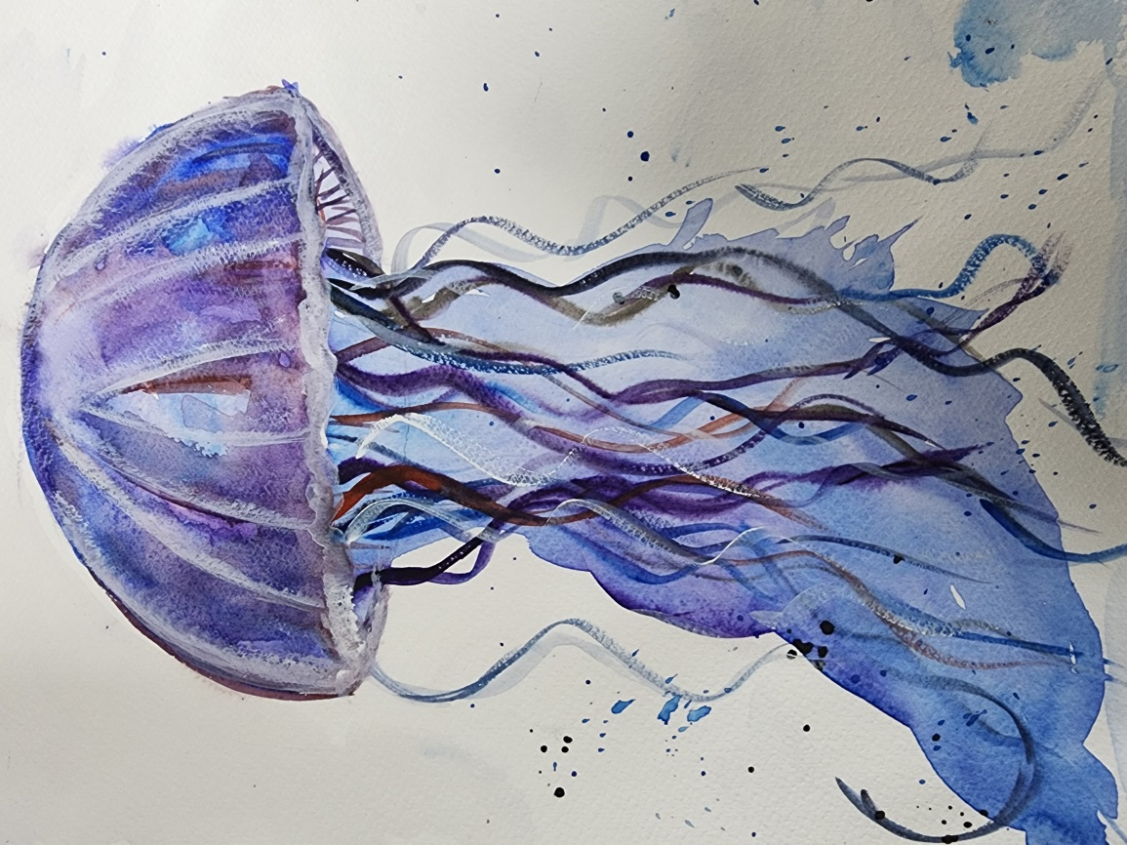

Занятие 2. «Рыба-шар красочная»

Задачи:
- освоить приём «заливка внутри контура» и наложение слоёв;
- научиться смешивать тёплые и холодные оттенки для узоров;
- тренировать аккуратность: не выходить за границы формы.

Материалы: жёлтая, оранжевая, красная, синяя, зелёная, чёрная акварель; кисти; плотная бумага.

Приёмы:
- круглая форма рыбы-шара: заливка основным цветом (жёлтый/оранжевый);
- узоры и полоски: второй слой более тёмным тоном;
- мелкие детали (плавники, глаза) — тонкой кистью.

Ход занятия:
- Ввод (3–5 минут). Загадка про рыбу-шар. Показываем картинку: круглая рыба, яркие узоры, маленькие плавники. Повторяем правила безопасности и аккуратности.
- Показ (5 минут). Педагог рисует на образце: круглую заливку, затем полоски/пятна вторым слоем, потом мелкие детали. Дети повторяют кистью «в воздухе» движения для полосок и точек.
- Практика (12–15 минут). Сначала заливают круг, дают подсохнуть, затем добавляют узоры. Педагог следит, чтобы дети не набирали слишком много воды — иначе краска потечёт.
- Рефлексия и уборка (3–5 минут). «Какой узор ты придумал для своей рыбы?», «Какой цвет самый яркий?». Убрать материалы.

Итог: красочная рыба-шар с узорами и мелкими деталями.

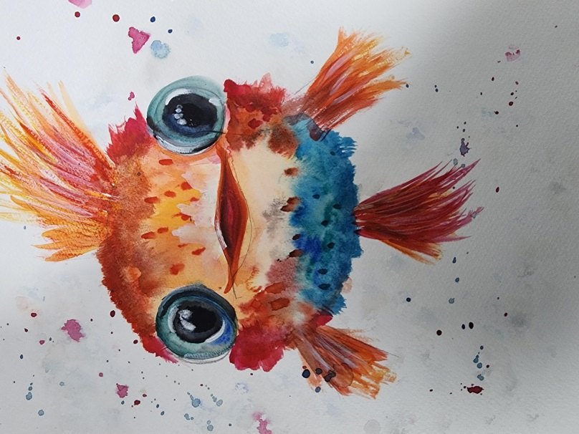

Занятие 3. «Белые грибы»

Задачи:
- научиться передавать простые формы (шляпка и ножка) и их пропорции;
- освоить смешивание коричневых оттенков из 2–3 цветов;
- потренировать работу слоями: сначала крупные формы, потом детали.

Материалы: коричневая, бежевая, охра, тёмно-коричневая, зелёная (для травы), акварель; кисти №4 и №2 (для деталей).

Приёмы:
- крупные заливки: шляпка одним тоном, ножка — светлее;
- затемнение краёв шляпки для объёма;
- трава и мох — короткие мазки.

Ход занятия:
- Ввод (3–5 минут). История про грибную полянку. Показываем фото/рисунок: толстая ножка, округлая шляпка, трава вокруг. Обсуждаем, как сделать гриб «объёмным» (светлее в центре, темнее по краям).
- Показ (5 минут). Педагог показывает: как залить ножку и шляпку, как затемнить края шляпки, как нарисовать траву короткими мазками. Дети повторяют «в воздухе» округлые и короткие движения.
- Практика (12–15 минут). Дети рисуют крупные формы, дают подсохнуть, затем добавляют тёмные края и детали. Педагог помогает тем, кто торопится и набирает много воды.
- Рефлексия и уборка (3–5 минут). «У твоего гриба толстая ножка или тонкая?», «Какой оттенок коричневого тебе больше нравится?». Убрать рабочее место.

Итог: композиция из белых грибов с объёмными шляпками и травой.

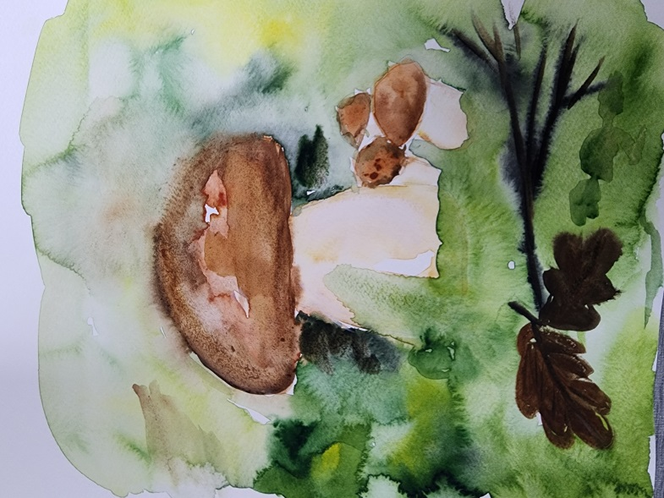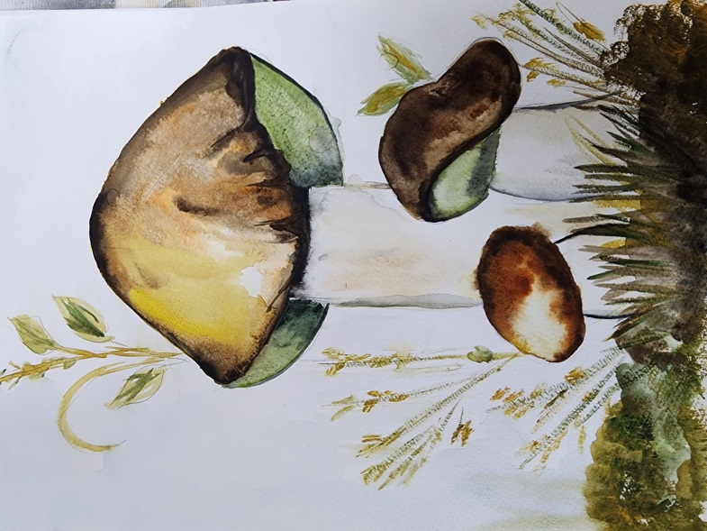

Занятие 4. «Яблоко»

Задачи:
- закрепить умение делать плавные переходы цвета (от светлого к тёмному) для передачи объёма;
- научиться добавлять «блик» (не закрашивать маленький участок) для эффекта гладкости;
- отработать аккуратность при работе с мелкими деталями (черенок, листочек).

Материалы: красная, розовая, жёлтая, зелёная, коричневая акварель; кисти №4 и №2; плотная бумага.

Приёмы:
- заливка яблока основным тоном (красный/розовый);
- затемнение одной стороны для объёма;
- оставление блика (не закрашенный участок) для гладкости;
- черенок и листочек — отдельными мазками.

Ход занятия:
- Ввод (3–5 минут). Загадка про яблоко. Показываем образец: круглое, гладкое, с черенком и листочком. Обсуждаем: где светлее, где темнее, где будет блик. Повторяем правила аккуратности.
- Показ (5 минут). Педагог на образце показывает: заливку круга, затемнение одной стороны, оставление блика, рисование черенка и листочка. Дети повторяют кистью «в воздухе» плавные и короткие мазки.
- Практика (12–15 минут). Дети рисуют яблоко, делают объём за счёт затемнения, оставляют блик, добавляют черенок и листочек. Педагог помогает, если краска течёт или ребёнок торопится.
- Рефлексия и уборка (3–5 минут). «Какое яблоко получилось — красное или розовое?», «Где ты оставил блик, чтобы яблоко казалось гладким?». Убрать материалы.

Итог: яблоко с объёмом и бликом, черенком и листочком.

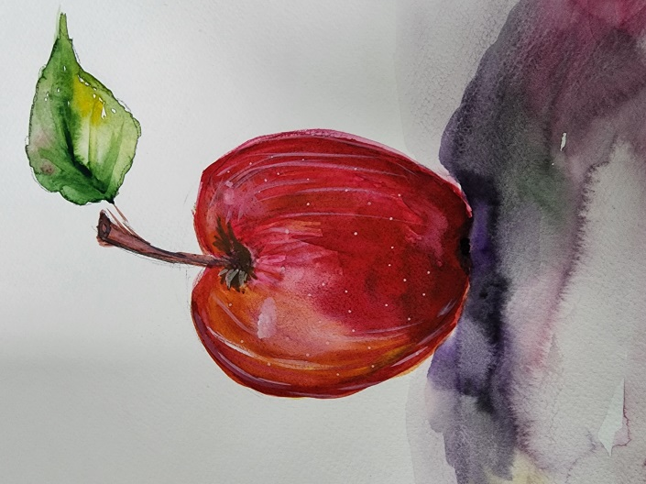

Критерии освоения (ориентиры для педагога по итогам 4 занятий)
- Ребёнок уверенно смачивает кисть, набирает краску, не берёт её в рот.
- Может сделать простую заливку и не выходить сильно за границы формы.
- Смешивает 2 цвета для получения нового оттенка (например, коричневый из охры и тёмно-коричневого).
- Понимает, как передать объём: темнее по краю, светлее в центре, оставляет блик.
- Аккуратно убирает рабочее место, складывает кисти и вытирает стол.

Календарно-тематическое планирование кружка «Акварелька»

Возраст: 4–5 лет | Период: сентябрь — май | Режим: 1 раз в неделю, 30–35 минут | Материал: только акварель

Материалы на весь год: акварель 12–18 цветов, кисти № 4 (детали) и № 8 (заливка), бумага для акварели плотностью не менее 200 г/м², палитры, стаканчики-непроливайки, салфетки бумажные и тканевые, клеёнки на столы.

Сентябрь — «Знакомство с акварелью»
Неделя | Тема | Техника | Программные задачи
1 | Светящаяся медуза | Мокрым по мокрому | Знакомство с акварелью: смочить кисть, набрать краску, сделать мягкое пятно. Развивать чувство цвета.
2 | Рыба-шар | Заливка круга + детали по сухому | Закрепить круглую форму. Учить менять плотность краски (ярче / бледнее). Подбирать контрастные цвета.
3 | Грибы | Заливка + короткие мазки | Учить рисовать узнаваемые формы (шляпка, ножка). Смешивать коричневые оттенки. Добавлять мелкие детали кончиком кисти.
4 | Яблоко | Градиентная заливка | Учить плавный переход от светлого к тёмному. Закрепить округлую форму. Работать с объёмом.

Структура каждого занятия (30–35 мин): вводная беседа — 3 мин, показ педагога — 3–4 мин, самостоятельная работа — 20–23 мин, мини-выставка и обсуждение — 4–5 мин.

Октябрь — «Осенняя палитра»
Неделя | Тема | Техника | Программные задачи
1 | Осеннее дерево | Мазки «тычком» и примакиванием | Учить передавать крону цветовыми пятнами. Развивать чувство тёплой гаммы (жёлтый, оранжевый, красный).
2 | Ёжик с яблоками | Силуэт + короткие мазки-иголки | Учить рисовать силуэт животного. Тренировать короткие мазки кончиком кисти. Комбинировать тёплые оттенки.
3 | Тыква | Градиентная заливка + сегменты | Закрепить округлую форму. Учить делить форму на сегменты лёгкими линиями. Работать с тёплыми оттенками.
4 | Дождик и лужи | По мокрому + капли кончиком кисти | Учить рисовать вертикальные линии-капли. Передавать отражение в луже (пятно). Развивать чувство ритма.

Ноябрь — «Тёплый дом»
Неделя | Тема | Техника | Программные задачи
1 | Чашка с чаем | Заливка + мягкие края для пара | Учить рисовать простую форму (чашка). Передавать пар лёгкими размывками. Работать в тёплой гамме.
2 | Котик на окошке | Плавная заливка силуэта | Учить рисовать округлые формы (голова, тело). Добавлять детали (ушки, хвост, усы). Работать с мягкими переходами.
3 | Овощи в корзинке | Заливка разных форм | Учить рисовать несколько предметов на листе (морковь, свёкла, лук). Смешивать цвета. Развивать композицию.
4 | Звёздное небо | По мокрому + брызги | Учить делать тёмный фон. Добавлять звёзды кончиком кисти или брызгами. Развивать контрастное мышление.

Декабрь — «Зимняя сказка»
Неделя | Тема | Техника | Программные задачи
1 | Снежинки | Тонкие линии по тёмному фону | Учить рисовать симметричный узор тонкими линиями. Работать со светлой краской по тёмной заливке.
2 | Ёлочка | Наслоение зелёных оттенков | Учить рисовать треугольную форму, добавлять ярусы. Передавать фактуру иголок короткими штрихами.
3 | Снеговик | Заливка кругов + детали | Закрепить рисование кругов разного размера. Добавлять мелкие детали (нос-морковка, пуговки, шарф).
4 | Новогодняя гирлянда | Мягкие пятна-огоньки по мокрому | Учить передавать свечение цветными пятнами. Развивать чувство праздничной цветовой гаммы.

Январь — «Белый снег»
Неделя | Тема | Техника | Программные задачи
1 | Снегирь на ветке | Силуэт + заливка пятнами | Учить рисовать узнаваемый силуэт птицы. Работать контрастными цветами (красный, чёрный, серый).
2 | Зимний лес | Вертикальные мазки-стволы | Учить рисовать несколько деревьев разной высоты. Использовать белый цвет бумаги как снег. Развивать композицию.
3 | Домик с окошком | Заливка геометрических форм | Учить рисовать квадрат и треугольник (дом с крышей). Добавлять окошко — светлое пятно на тёмном.
4 | Снежный комочек катится | Круги разного размера | Закрепить круглую форму в движении (комок растёт). Развивать чувство масштаба и последовательности.

Февраль — «Дружба и любовь»
Неделя | Тема | Техника | Программные задачи
1 | Сердечко | Симметричная заливка по мокрому | Учить рисовать симметричную форму. Работать в тёплой гамме. Развивать мягкость мазка.
2 | Мой друг — собачка | Силуэт + пятна фактуры | Учить рисовать силуэт животного. Добавлять пятна на шерсти. Тренировать разные оттенки одного цвета.
3 | Самолёт в облаках | Вытянутые мазки + мягкие облака | Учить рисовать вытянутую форму. Передавать облака мягкими пятнами по мокрому. Развивать композицию (небо + объект).
4 | Цветок для мамы | Лепестки-мазки + листья | Учить рисовать цветок отдельными мазками-лепестками. Добавлять листья и стебель. Работать в яркой гамме.

Март — «Весна приходит»
Неделя | Тема | Техника | Программные задачи
1 | Подснежник | Светлая заливка + тонкие линии | Учить рисовать простой цветок (стебель, два листа, бутон). Передавать хрупкость светлыми тонами.
2 | Ручеёк и проталинки | По мокрому + контрасты | Учить рисовать волнистые линии-воду. Оставлять белые пятна бумаги (снег). Развивать контрастное мышление.
3 | Птичка на ветке | Пятно-силуэт + детали | Учить рисовать силуэт птицы цветовым пятном. Добавлять глаз и клюв кончиком кисти. Минимум деталей.
4 | Радуга | Градиент по дуге | Учить плавный переход между цветами. Развивать знание спектра. Тренировать дугообразный мазок.

Апрель — «Пробуждение природы»
Неделя | Тема | Техника | Программные задачи
1 | Гнездо с яйцами | Пятнистая заливка фактуры | Учить рисовать овал. Передавать фактуру гнезда хаотичными мазками. Работать в тёплых природных оттенках.
2 | Божья коровка | Круглая заливка + точки | Закрепить круглую форму. Учить ставить точки кончиком кисти. Работать с контрастом (красный / чёрный).
3 | Луг с цветами | Точечные и мелкие мазки | Учить заполнять лист мелкими формами. Развивать чувство ритма и композиции. Свободное творчество в яркой гамме.
4 | Бабочка | Симметрия + заливка | Закрепить симметрию. Учить яркие заливки с мягкими краями. Добавлять узор на крыльях.

Май — «Здравствуй, лето!»
Неделя | Тема | Техника | Программные задачи
1 | Воздушные шары | Круглые заливки + тонкие линии | Закрепить круг и работу с яркими цветами. Рисовать несколько шаров разного размера.
2 | Подсолнух | Крупные лепестки + тёмный центр | Учить рисовать крупный цветок. Работать контрастом (жёлтый / коричневый). Развивать чувство масштаба.
3 | Солнышко и море | Радиальные мазки + заливка | Учить рисовать лучи мазками от центра. Передавать воду градиентом синего. Развивать контраст тёплого и холодного.
4 | Моя любимая картина | Свободный выбор техники | Итоговое занятие. Закрепить пройденные техники. Развивать самостоятельность и творческий выбор. Мини-выставка работ за год.

Структура каждого занятия
Этап | Время | Содержание
Вводная беседа | 3 мин | Рассматривание образца / фотографии, обсуждение темы, вопросы детям
Показ педагога | 3–4 мин | Демонстрация техники на доске или мольберте, пошаговое объяснение
Самостоятельная работа | 20–23 мин | Дети рисуют, педагог помогает индивидуально, направляет, поощряет
Мини-выставка | 4–5 мин | Обсуждение работ, похвала за старание, закрепление выводов

Рекомендации на учебный год
- Сентябрь — октябрь: основной упор на знакомство с материалом, простые формы (круг, овал), базовые заливки.
- Ноябрь — декабрь: добавляем многоэлементную композицию (2–3 предмета), учим работать с фоном.
- Январь — февраль: закрепляем композицию, вводим работу с контрастом и силуэтом.
- Март — апрель: усложняем детали, тренируем симметрию и фактуру.
- Май: свободное творчество, повторение любимых техник, итоговая выставка.

Учебный план реализации программы дополнительного образования «Акварелька»

2026/2027г

1. Общие сведения
Параметр | Описание
Наименование программы | «Акварелька»
Направленность | Художественно-эстетическая
Целевая аудитория | Дети 4–5 лет (средняя группа)
Срок реализации | 1 учебный год (сентябрь — май)
Режим занятий | 1 раз в неделю, 30–35 минут
Общее количество часов | 36 академических часов
Форма организации | Групповая (до 10–12 человек)
Материал | Акварель (без использования гуаши, карандашей, фломастеров)

2. Цель и задачи

Цель: развитие художественно-творческих способностей детей 4–5 лет через освоение базовых техник акварельной живописи.

Задачи:

Обучающие:
- Познакомить со свойствами акварели, инструментами и материалами.
- Научить базовым техникам: заливка, «мокрым по мокрому», градиент, мазок, точечная прорисовка.
- Сформировать умение смешивать цвета и получать новые оттенки.

Развивающие:
- Развивать цветовосприятие, композиционное мышление, чувство ритма и симметрии.
- Развивать мелкую моторику и координацию движений кисти.
- Развивать воображение и творческую самостоятельность.

Воспитательные:
- Воспитывать аккуратность, усидчивость, доводить работу до результата.
- Формировать эстетическое отношение к окружающему миру (природа, сезонные изменения).

3. Учебно-тематический план
№ | Раздел (модуль) | Месяц | Количество занятий | Количество часов
1 | Знакомство с акварелью | Сентябрь | 4 | 4
2 | Осенняя палитра | Октябрь | 4 | 4
3 | Тёплый дом | Ноябрь | 4 | 4
4 | Зимняя сказка | Декабрь | 4 | 4
5 | Белый снег | Январь | 4 | 4
6 | Дружба и любовь | Февраль | 4 | 4
7 | Весна приходит | Март | 4 | 4
8 | Пробуждение природы | Апрель | 4 | 4
9 | Здравствуй, лето! | Май | 4 | 4
 | Итого |  | 36 | 36

4. Содержание модулей
Модуль | Основные техники | Ключевые темы
1. Знакомство с акварелью | Мокрым по мокрому, заливка круга, градиент | Светящаяся медуза, рыба-шар, грибы, яблоко
2. Осенняя палитра | Мазок тычком, силуэт, градиент, капли | Осеннее дерево, ёжик, тыква, дождик и лужи
3. Тёплый дом | Мягкие края, плавная заливка, брызги | Чашка чая, котик, овощи, звёздное небо
4. Зимняя сказка | Тонкие линии, наслоение, мягкие пятна | Снежинки, ёлочка, снеговик, гирлянда
5. Белый снег | Силуэт, вертикальные мазки, геометрия | Снегирь, зимний лес, домик, снежный ком
6. Дружба и любовь | Симметрия, пятна фактуры, лепестки-мазки | Сердечко, собачка, самолёт, цветок для мамы
7. Весна приходит | Светлые тона, контрасты, дуга-градиент | Подснежник, ручеёк, птичка, радуга
8. Пробуждение природы | Фактура, точки, симметрия крыльев | Гнездо, божья коровка, луг, бабочка
9. Здравствуй, лето! | Круглые заливки, контраст, свободный выбор | Воздушные шары, подсолнух, солнышко и море, свободная тема

5. Структура каждого занятия
Этап | Время | Содержание
Вводная беседа | 3 мин | Рассматривание образца/фото, обсуждение темы, вопросы детям
Показ педагога | 3–4 мин | Демонстрация техники на мольберте, пошаговое объяснение
Самостоятельная работа | 20–23 мин | Выполнение рисунка детьми, индивидуальная помощь педагога
Мини-выставка | 4–5 мин | Обсуждение работ, похвала, закрепление выводов

6. Планируемые результаты

К концу учебного года дети умеют:
- Правильно держать кисть, смачивать её, набирать краску.
- Выполнять базовые техники: заливка, «мокрым по мокрому», градиент, мазок, точки.
- Смешивать 2–3 цвета для получения новых оттенков.
- Передавать простые формы (круг, овал, треугольник, силуэт).
- Составлять несложную композицию из 2–3 элементов.
- Дорабатывать рисунок до результата и участвовать в обсуждении.

7. Формы подведения итогов
Период | Форма | Описание
Ежемесячно | Мини-выставка в группе | Оформление работ детей на стенде
Декабрь | Зимняя выставка | Тематическая выставка работ за первое полугодие
Май | Итоговая выставка «Акварелька» | Выставка лучших работ за год, свободный выбор техники на итоговом занятии

